Лабораторная работа № 8.

Текстовой редактор vi

талебу тенке франк устон

Содержание

# 1 Цель работы

Познакомиться с операционной системой Linux. Получить практические навыки рабо- ты с редактором vi, установленным по умолчанию практически во всех дистрибутивах # Теоретическое введение

Здесь описываются теоретические аспекты, связанные с выполнением работы.

Например, в табл. 1 приведено краткое описание стандартных каталогов Unix.

Таблица 1: Описание некоторых каталогов файловой системы GNU Linux

| Имя каталога | Описание каталога |
| --- | --- |
| / | Корневая директория, содержащая всю файловую |
| /bin | Основные системные утилиты, необходимые как в однопользовательском режиме, так и при обычной работе всем пользователям |
| /etc | Общесистемные конфигурационные файлы и файлы конфигурации установленных программ |
| /home | Содержит домашние директории пользователей, которые, в свою очередь, содержат персональные настройки и данные пользователя |
| /media | Точки монтирования для сменных носителей |
| /root | Домашняя директория пользователя root |
| /tmp | Временные файлы |
| /usr | Вторичная иерархия для данных пользователя |

Более подробно про Unix см. в [1–4].

# 2 Задание

Задание 1. Создание нового файла с использованием vi 1. Создайте каталог с именем ~/work/os/lab06. 2. Перейдите во вновь созданный каталог. 3. Вызовите vi и создайте файл hello.sh Нажмите клавишу i и вводите следующий текст. . Нажмите клавишу Esc для перехода в командный режим после завершения ввода текста. 6. Нажмите : для перехода в режим последней строки и внизу вашего экрана появится приглашение в виде двоеточия. 7. Нажмите w (записать) и q (выйти), а затем нажмите клавишу Enter для сохранения вашего текста и завершения работы. 8. Сделайте файл исполняемым Задание 2. Редактирование существующего файла 1. Вызовите vi на редактирование файла 2. Установите курсор в конец слова HELL второй строки. 3. Перейдите в режим вставки и замените на HELLO. Нажмите Esc для возврата в команд- ный режим. 4. Установите курсор на четвертую строку и сотрите слово LOCAL. 5. Перейдите в режим вставки и наберите следующий текст: local, нажмите Esc для возврата в командный режим. 6. Установите курсор на последней строке файла. Вставьте после неё строку, содержащую следующий текст: echo $HELLO. 7. Нажмите Esc для перехода в командный режим. 8. Удалите последнюю строку. 9. Введите команду отмены изменений u для отмены последней команды. 10. Введите символ : для перехода в режим последней строки. Запишите произведённые изменения и выйдите из vi # Выполнение лабораторной работы 1. Создайте каталог с именем ~/work/os/lab06. 2. Перейдите во вновь созданный каталог. 3. Вызовите vi и создайте файл hello.sh Нажмите клавишу i и вводите следующий текст. 5. Нажмите клавишу Esc для перехода в командный режим после завершения ввода текста. 6. Нажмите : для перехода в режим последней строки и внизу вашего экрана появится приглашение в виде двоеточия. 7. Нажмите w (записать) и q (выйти), а затем нажмите клавишу Enter для сохранения вашего текста и завершения работы. 8. Сделайте файл исполняемым

(рис. 1).

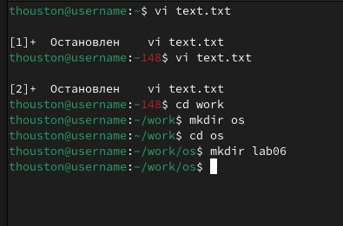

Рис. 1: Название рисунка

(рис. 2).

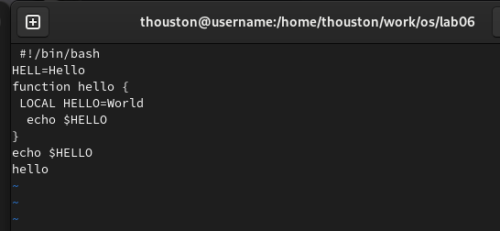

Рис. 2: Название рисунка

(рис. 3).

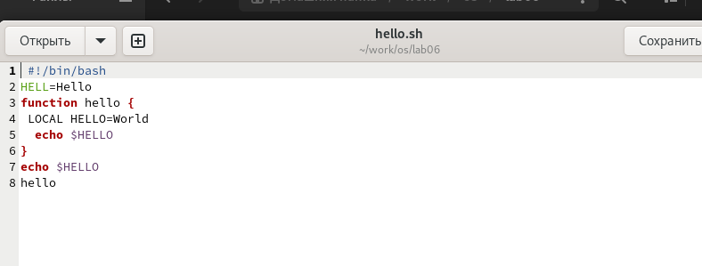

Рис. 3: Название рисунка

# 3 Проссес

Задание 2. Редактирование существующего файла 1. Вызовите vi на редактирование файла 1 vi ~/work/os/lab06/hello.sh 2. Установите курсор в конец слова HELL второй строки. 3. Перейдите в режим вставки и замените на HELLO. Нажмите Esc для возврата в команд- ный режим. 4. Установите курсор на четвертую строку и сотрите слово LOCAL. 5. Перейдите в режим вставки и наберите следующий текст: local, нажмите Esc для возврата в командный режим. 6. Установите курсор на последней строке файла. Вставьте после неё строку, содержащую следующий текст: echo $HELLO. 7. Нажмите Esc для перехода в командный режим. 8. Удалите последнюю строку. 9. Введите команду отмены изменений u для отмены последней команды. 10. Введите символ : для перехода в режим последней строки. Запишите произведённые изменения и выйдите из vi.

(рис. **¿fig:005?**). 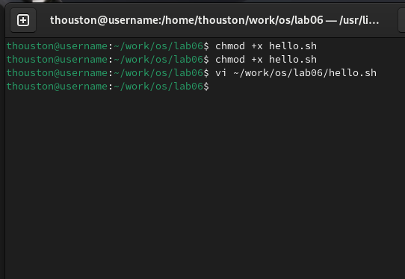

(рис. 4).

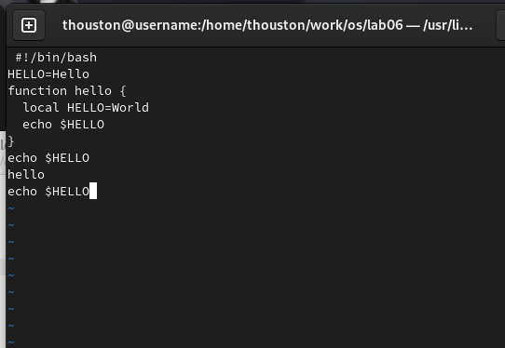

Рис. 4: Название рисунка

# 4 Контрольные вопросы

1. Дайте краткую характеристику режимам работы редактора vi. • командный режим — предназначен для ввода команд редактирования и навигации по редактируемому файлу; • режим вставки — предназначен для ввода содержания редактируемого файла; • режим последней (или командной) строки — используется для записи изменений в файл и выхода из редактора.
2. Как выйти из редактора, не сохраняя произведённые изменения? Можно нажимать символ q (или q!), если требуется выйти из редактора без сохранения.
3. Назовите и дайте краткую характеристику командам позиционирования. • 0 (ноль) — переход в начало строки; • $ — переход в конец строки; • G — переход в конец файла; • n G — переход на строку с номером n.
4. Что для редактора vi является словом? Редактор vi предполагает, что слово - это строка символов, которая может включать в себя буквы, цифры и символы подчеркивания. 19
5. Каким образом из любого места редактируемого файла перейти в начало (конец) файла? С помощью G — переход в конец файла
6. Назовите и дайте краткую характеристику основным группам команд редактирования. • Вставка текста – а — вставить текст после курсора; – А — вставить текст в конец строки; – i — вставить текст перед курсором; – n i — вставить текст n раз; – I — вставить текст в начало строки. • Вставка строки – о — вставить строку под курсором; – О — вставить строку над курсором. • Удаление текста – x — удалить один символ в буфер; – d w — удалить одно слово в буфер; – d $ — удалить в буфер текст от курсора до конца строки; – d 0 — удалить в буфер текст от начала строки до позиции курсора; – d d — удалить в буфер одну строку; – n d d — удалить в буфер n строк. • Отмена и повтор произведённых изменений – u — отменить последнее изменение; – . — повторить последнее изменение. • Копирование текста в буфер – Y — скопировать строку в буфер; – n Y — скопировать n строк в буфер; – y w — скопировать слово в буфер. • Вставка текста из буфера – p — вставить текст из буфера после курсора; – P — вставить текст из буфера перед курсором. • Замена текста – c w — заменить слово; – n c w — заменить n слов; – c $ — заменить текст от курсора до конца строки; – r — заменить слово; – R — заменить текст. • Поиск текста – / текст — произвести поиск вперёд по тексту указанной строки символов текст; – ? текст — произвести поиск назад по тексту указанной строки символов текст.
7. Необходимо заполнить строку символами $. Каковы ваши действия? 20 Перейти в режим вставки.
8. Как отменить некорректное действие, связанное с процессом редактирования? С помощью u — отменить последнее изменение
9. Назовите и дайте характеристику основным группам команд режима последней строки. Режим последней строки — используется для записи изменений в файл и выхода из редактора.
10. Как определить, не перемещая курсора, позицию, в которой заканчивается строка? $ — переход в конец строки
11. Выполните анализ опций редактора vi (сколько их, как узнать их назначение и т.д.). Опции редактора vi позволяют настроить рабочую среду. Для задания опций используется команда set (в режиме последней строки): – : set all — вывести полный список опций; – : set nu — вывести номера строк; – : set list — вывести невидимые символы; – : set ic — не учитывать при поиске, является ли символ прописным или строчным.
12. Как определить режим работы редактора vi? В редакторе vi есть два основных режима: командный режим и режим вставки. По умолчанию работа начинается в командном режиме. В режиме вставки клавиатура используется для набора текста. Для выхода в командный режим используется клавиша Esc или комбинация Ctrl + c .

# Список литературы

1. Таненбаум Э., Бос Х. Современные операционные системы. 4-е изд. СПб.: Питер, 2015. 1120 с.

2. Robbins A. Bash Pocket Reference. O’Reilly Media, 2016. 156 с.

3. Zarrelli G. Mastering Bash. Packt Publishing, 2017. 502 с.

4. Newham C. [Learning the bash Shell: Unix Shell Programming](http://www.amazon.com/Learning-bash-Shell-Programming-Nutshell/dp/0596009658). O’Reilly Media, 2005. 354 с.